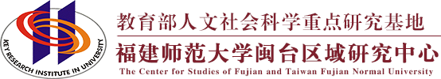
普通高等学校人文社会科学重点研究基地
KEY RESEARCH INSTITUE OF HUMANITES AND SOCIAL SCIENCE IN UNIVERSITY

工作简报2024年第一期
福建师范大学闽台区域研究中心

目 录

中心工作进展
主要学术活动
闽台信息动态

主送：教育部社科司
抄送：省教育厅、省台办
地址：福建省福州市仓山区上三路32号 邮编： 350007
TEL：0591-83443674 E-mail：mtyjzx@pub6.fz.fj.cn

中心工作进展
闽台区域研究中心获批国家民委中华民族共同体研究基地
近日，国家民委办公厅公布了国家民委中华民族共同体研究基地名单，福建师范大学闽台区域研究中心成功入选，建设周期为2024年1月1日至2026年12月31日。
近年来，闽台区域研究中心立足两岸融合发展最前沿的特殊区位，以铸牢台湾少数民族同胞的国家、民族、文化认同为宗旨，围绕台湾少数民族方言、台湾少数民族文学、台湾少数民族历史文化、台湾少数民族教育等研究领域，开展基础研究和应用研究，在南岛语族语言与文化以及族群关系、两岸民族文教融合发展等研究方向形成研究优势和鲜明特点，成为服务国家战略，开展教育教学、科学研究、社会服务为一体的综合研究基地。

中心召开 “建设两岸融合发展示范区”学术研讨会暨学术委员会全体会议
1月20日，中心召开“建设两岸融合发展示范区”学术研讨会暨学术委员会全体会议。厦门大学国学研究院院长陈支平教授，中共福建省委党史研究和地方志编纂办公室主任刘大可教授，福建社会科学院副院长刘小新研究员，南京大学台湾研究所所长刘相平教授，上海交通大学国际与公共事务学院林冈教授，我校汪文顶教授、李小荣教授以中心学术委员会委员的身份出席会议。福建师大副校长郑家建教授，福建省委台办研究处处长游丽斌，福建师大社会科学处处长张梅，省内外涉台研究机构的专家学者以及福建省两岸融合发展研究院、福建师范大学文学院、闽台区域研究中心的师生代表参加会议。会上，各位专家着眼两岸，着手融合，着力示范，进一步凝聚共识、集聚智慧、汇聚合力，共同为谱写两岸融合发展新篇章，贡献更多智慧和力量。
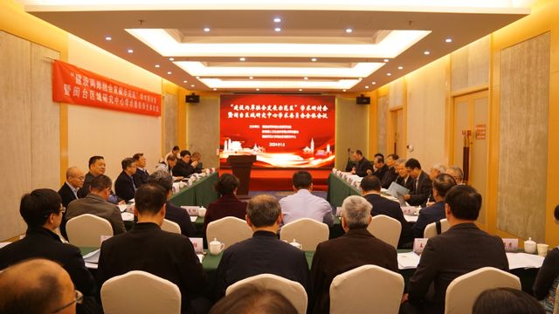

主要学术活动

中心副主任吴巍巍研究员应邀参加“两岸家书文化创新座谈会”
近日，中国闽台缘博物馆在中共福建省委党校召开“两岸家书文化创新座谈会”。会上，福建师范大学闽台区域研究中心副主任吴巍巍研究员表示：“家书文化应重视两岸家书的学术性、权威性，依托高校及社会各界共同开展相关研究；同步推动‘两岸家书’巡展，与高校图书馆、博物馆联合，并配套两岸家书阅读诵读推广，让高校年轻人，尤其是台湾年轻人去感受、去理解、去体验这种传统文化传承。”

“台胞寻根闽都行研讨会”在福州举行
1月28日上午，由福州市政府主办，福州市台港澳办、福建师范大学闽台区域研究中心联合承办的“台胞寻根工程”系列活动——“台胞寻根闽都行研讨会”在福州三坊七巷海峡青年建筑师家园举行。本次研讨会共邀请到23位两岸专家学者及宗亲后裔出席。两岸闽台关系领域知名专家学者在会上作主题发言，与会嘉宾围绕“寻根溯源 文化融合”主题，就进一步发挥福州祖地文化优势及作用，促进两岸同胞心灵契合，助力海峡两岸融合发展示范区建设建言献策。

中心共同举办“守望根脉·庄寨文化传承与发展高端论坛”
2月18日，由联合国教科文组织活态遗产与社区发展教席、厦门大学民间历史文献研究中心、复旦大学国土与文化资源研究中心、福建师范大学闽台区域研究中心、福建国际传播中心以及永泰县村保办共同主办的“守望根脉·庄寨文化传承与发展”论坛在福建福州的永泰县秀峰村张氏宗祠举行，海内外张氏宗亲及专家、学者一同探讨庄寨文化传承与发展。论坛共吸引了包括美国哈佛大学等国内外10余所高校的数十位师生前来参加。我中心谢必震、袁勇麟、吴巍巍教授在会上做了发言。与会专家学者围绕闽台乡村文化融合发展进行了热烈讨论。
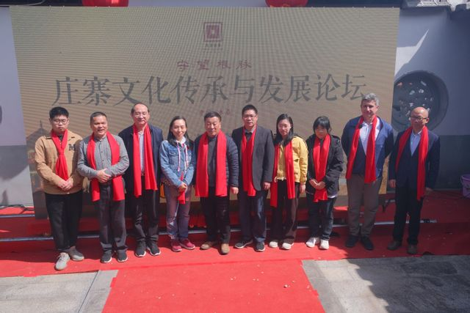

厦门大学郑振满教授应邀作“闽台民间历史文献整理与研究”学术讲座
3月14日，“宝琛讲坛”第88讲在闽台文教融合发展实验室学术报告厅举行。厦门大学历史与文化遗产学院郑振满教授为闽台区域研究中心、文学院师生作题为《闽台民间历史文献整理与研究》的学术讲座。讲座由中心副主任、图书馆副馆长（主持工作）吴巍巍研究员主持。讲座中，郑教授以幽默风趣的口吻将民间历史文献发掘与研究的故事娓娓道来，结合福建地区的文化特点，指出福建未来的研究重点之一便是福建祖地文化。在民间文书的研究方面，郑教授格外强调闽台两地的民间文书交流，不仅要“地毯式”搜索相关文书资料，留下碑刻影像，还要进行两岸文书资料的对接。
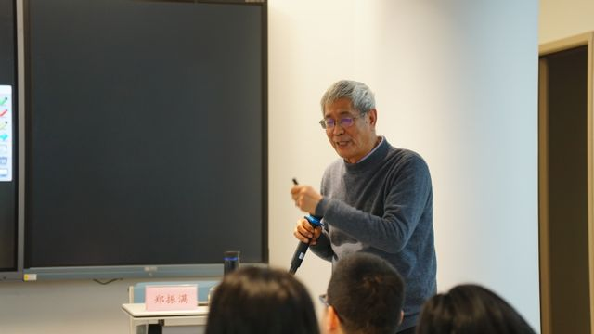

哈佛大学宋怡明教授应邀作《明清时期民间档案的信息生态：以福建永泰显的文书为例》学术讲座
3月14日，“宝琛讲坛”第89讲在闽台文教融合发展实验室学术报告厅举行。哈佛大学东亚语言文明系宋怡明教授为闽台区域研究中心、文学院师生作题为《明清时期民间档案的信息生态：以福建永泰显的文书为例》的学术讲座。讲座由中心副主任、图书馆副馆长（主持工作）吴巍巍研究员主持。宋怡明教授以一幅契约文书为例，阐释了永泰文书的重要意义，展望了永泰文书研究的大数据化前景。永泰文书将作为研究民间档案保存的典型史料，有助于学者研究民间文书的功能与类型。讲座中，宋怡明教授不仅介绍了永泰文书的特点，也指出了各种文献之间的关联，从信息生态的角度预见“文献的来世”。
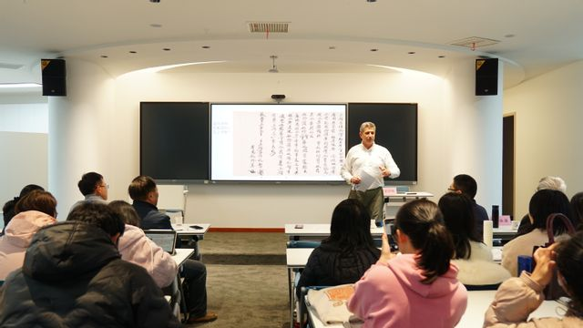

闽台信息动态
1月1日起，中华人民共和国出入境管理局支持福建建设两岸融合发展示范区十项出入境政策措施(以下简称“十项措施”)正式实施。“十项措施”包括在福建对台客运口岸增设边检快捷通关人员信息采集备案点，方便自愿留存信息的台胞使用快捷通道，同步实现“一地备案、全国通行”。
1月5日，纪念严复诞辰170周年大会在福州举行，两岸嘉宾表示，要以严复学术研究为纽带，增进两岸心灵契合和文化认同。
1月20日，由福州市青年创业促进会、福州市台湾青年创业就业服务中心(以下简称“青创(台创)中心”)和中建国投联合主办的“龙腾四海，宏图大展”2024迎新惠台政策宣讲活动周在福州收尾。为切实了解台湾青年在福州生活、工作中的难题，11日至20日期间，青创(台创)中心开展惠台创业政策解读和慰问活动，促进两岸青年之间的交流，增加台胞对福州的归属感。福州市台胞投资企业协会理事魏文说，建议多开展台青的社群线下交流，帮助台青更好了解创业就业政策和资讯。台胞、福州市青年创业促进会副会长王小剑表示，希望和台协会一起整合资源，更好地助力台青在福州安居乐业。
3月2日，由台湾中华道教联合总会、台中丰原镇清宫、台中潭子三官大帝庙组成的一支300多人的联合进香团，来到湄洲妈祖祖庙谒祖进香。这是今年莆田湄洲岛迎来的规模最大的台湾进香团。妈祖信仰是台湾地区最主要的民间信仰之一，在台湾，妈祖信众达1700多万人。作为妈祖文化的发祥地，湄洲岛一直被台湾妈祖信众视为心灵原乡。加强妈祖信俗交流互鉴，助力两岸民间交流，有利于让“两岸一家亲，闽台亲上亲”的氛围更加浓厚。
3月10日，福建代表团在驻地召开新闻发布会，发布本团代表履职情况。出席十四届全国人大二次会议的福建代表团共有74名代表。至大会议案截止时间3月8日中午12时，福建代表团共向大会提交议案10件。其中，围绕经济高质量发展、加强法治建设、加强社会治理、涉台涉侨权益保障等提出了修改预算法、产品质量法、刑事诉讼法、反家庭暴力法、社会保险法、国家通用语言文字法，制定海峡两岸关系档案保护法、华侨权益保护法等议案。

